**Politechnika Świętokrzyska w Kielcach**

**Podsumowanie Projektu**

**Kierunek:** Informatyka

**Rok:** 3

**Semestr:** 5

**Skład zespołu:** Patryk Grzywacz i Dominik Grudzień

**Nazwa przedmiotu:** Podstawy Inżynierii Programowania (Projekt)

**Temat projektu:** Aplikacja bankowa

***Cel projektu***

Celem projektu było opracowanie i zaimplementowanie aplikacji na temat wybranego systemu informacyjnego. Projekt musiał być zrealizowany za pomocą relacyjnej bazy danych (PostgresSQL) oraz obiektowego języka programowania (Java). Aplikacja musiała posiadać interfejs użytkownika, przetwarzanie danych oraz składowanie danych. Dodatkowo projekt musiał być podzielony na klika rodzajów użytkowników (Administrator, Pracownik, Klient), której liczba jest większa bądź równa liczbie osób w zespole.

***Użyte biblioteki i narzędzia w projekcie***

Podczas pracy przy projekcie pomogły nam następujące biblioteki i narzędzia:

**Backend (Język programowania Java 16)**

*Biblioteki:*

* Spring Boot 2.5.5
  + Data JPA
  + Spring Boot Mail
  + Spring Security
  + Spring Boot Test
  + Spring Doc (Swagger 2.0)
* Maven 4.0
* JUnit 5
* JSON Web Token
* Vladmihalcea (Hibernate-Types)
* Mockito
* Project Lombok
* PostgresSQL
* Net.kaczmarzyk Specifications
* Eclipse Yasson
* Javax JSON
* Awaitility
* Jasypt Encryptor
* BCryptPasswordEncryptor

*Narzędzia:*

* Postman
* Heroku
* IntelliJ IDEA 2021.2, Github
* Discord
* Pg Admin

**Frontend (Języki programowania: TypeScript 4.4.4, SCSS. Język znaczników: HTML)**

*Biblioteki:*

* React 17.0.2
* Axios
* Bootstrap 5
* React-bootstrap
* React-bootstrap icons
* React-bootstrap-table-next
* React-datepicker
* React-number-format
* React-toastify
* React-router
* Sass
* Yup
* DayJs
* Formik
* Jwt-decode
* Lodash.isequal
* Moment

*Narzędzia:*

* WebStorm 2021.2.1
* Konsola Google Chrome

***Sposób wykonania projektu***

**Frontend**

* W interfejsie użytkownika został zachowany duży poziom szczegółowości. Każde detale zostały dokładnie wystylizowane za pomocą naszych selektorów SCSS oraz predefiniowanych klas z biblioteki Bootstrap 5.

*Przykład strony logowania do aplikacji*

* Staraliśmy się unikać powtórzeń w kodzie za pomocą tworzenia osobnych zbiorów wyrażeń, które wykonują jakieś zadanie oraz stosowaniem typów generycznych.

**export** **const** useFetchRawData **=** **<**T **extends** unknown**>(**endpoint**:** string**,** params**?:** any**)** **=>** **{**

**const** **[**rawData**,** setRawData**]** **=** useState**<**T**>();**

**const** **[**isPending**,** setIsPending**]** **=** useState**(false);**

**const** fetchData **=** useCallback**(async** **(**callbackParams**?:** any**)** **=>** **{**

setIsPending**(true);**

**try** **{**

**const** **{** data **}** **=** **await** axios**.**get**<**T**>(**endpoint**,** **{** params**:** callbackParams **||** params **});**

setRawData**(**data**);**

**}** **catch** **(**e**)** **{**

toast**.**error**(**`Coś poszło nie tak przy pobieraniu danych: ${e}`**);**

**}** **finally** **{**

setIsPending**(false);**

**}**

**},** **[**setIsPending**,** setRawData**,** endpoint**,** params**]);**

useEffect**(()** **=>** **{**

fetchData**().catch();**

**},** **[**fetchData**]);**

**return** **{** rawData**,** fetchData**,** isPending **};**

**};**

*Przykład funkcji pobierającej dane z aplikacji backendowej*

* Podczas pisania komponentów, które korzystają ze wspólnych stanów stosowaliśmy tzw. konteksty. Dzięki nim w łatwy sposób mogliśmy uzyskać dostęp do danych z różnych poziomów zagnieżdżeń bez konieczności przesyłania ich między komponentami.

**Const** Loan **=** **()** **=>** **{**

**return** **(**

**<**LoanProvider**>**

**<**Row**>**

**<**Col xs**={**8**}>**

**<**ClientCardLayout **location={**LocationHeaders**.**Loan**}** style**={{** height**:** ‘45.2rem’ **}}>**

**<**NewLoan**/>**

**</**ClientCardLayout**>**

**</**Col**>**

**<**Col xs**={**4**}** className**=**”mt-2” style**={{** height**:** ‘45.2rem’ **}}>**

**<**ActiveLoan**/>**

**</**Col**>**

**</**Row**>**

**</**LoanProvider**>**

**);**

**};**

*Przykład inicjacji konteksu za pomocą dostawcy LoanProvider*

**const** NewLoanForm **=** **()** **=>** **{**

**const** **{** currentLoan **}** **=** useLoan**();**

**return** **(**

**<**Form className**=**’position-relative mt-4 h-100’ noValidate**>**

**<**FormBlob style**={{** zIndex**:** 1 **}}/>**

**<**Row**>**

**<**Col **{…**colProps**}>**

**<**TextInput

name**=**’initialRatesNumber’

label**=**’Liczba rat’

type**=**’number’

className**=**’rounded-0 rounded-start float-start’

labelClassName**=**’fw-bold’

placeholder**=**’Wpisz liczbę rat’

disabled**={**currentLoan**.**isActive**}**

**/>**

**</**Col**>**

**</**Row**>**

*Przykład dostępu do danych z formularza zagnieżdżonego 3 komponenty dalej od inicjacji kontekstu*

* Dzięki językowi TypeScript oraz interfejsom mogliśmy w łatwy sposób otypować dane. Usprawniło to pracę oraz czytelność kodu.

*Przykład zastosowania interfejsu ClientModel*

* Stosowanie zewnętrznych bibliotek do React’a ułatwiło rozwiązywanie problemów związanych z walidacją formularzy, czy budowaniem tabel za pomocą kolumn wierszy oraz danych

*Przykład schematu walidującego (formularz nowego przelewu)*

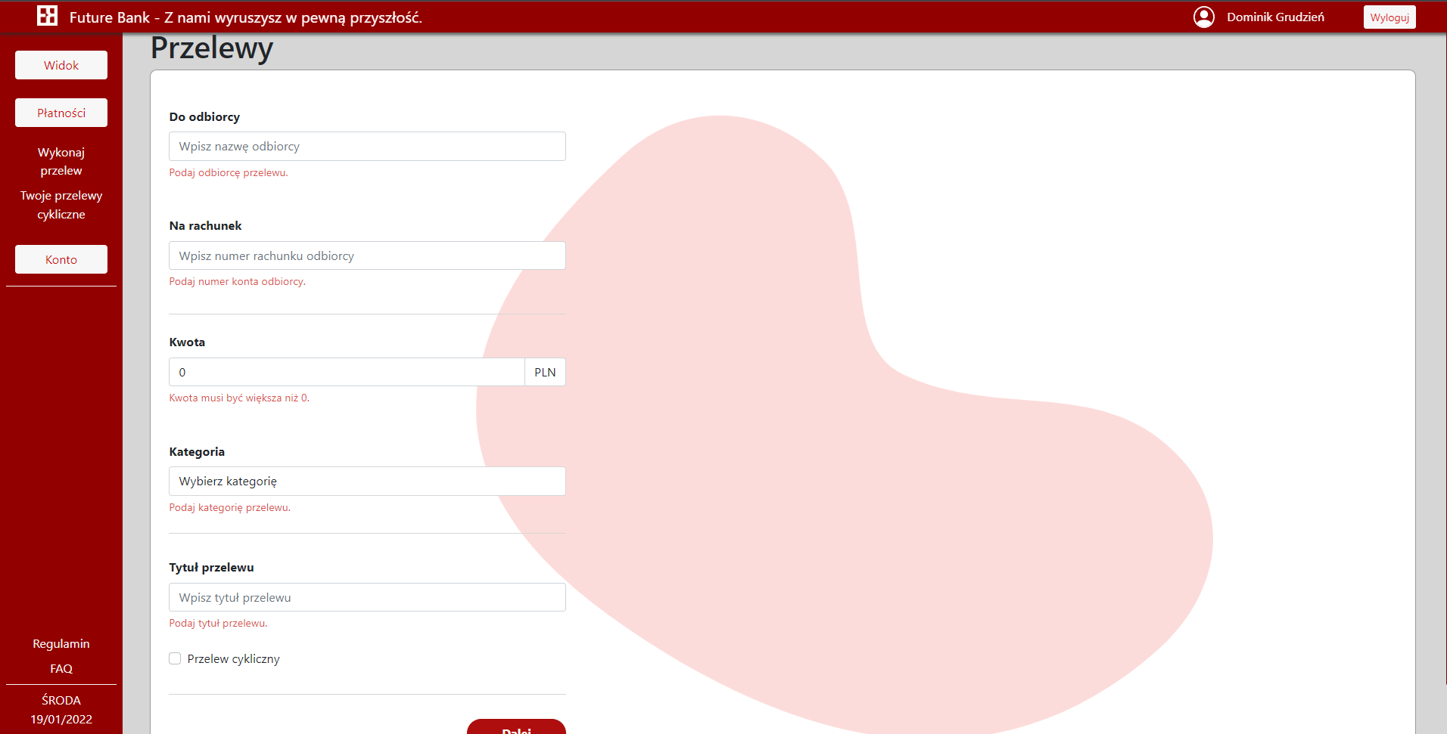

*Efekt zastosowania walidacji w formularzu*

**const** columns **=** **[**

**{**

**...**defaultColumnStyle**,**

dataField**:** 'transferDate'**,**

**text:** 'Data'**,**

sort**:** **true,**

**},**

**{**

**...**defaultColumnStyle**,**

dataField**:** 'category'**,**

**text:** 'Kategoria'**,**

classes**:** getCategoryCellStyle**,**

**},**

**{**

**...**defaultColumnStyle**,**

dataField**:** 'receiver_sender'**,**

**text:** 'Odbiorca / Nadawca'**,**

**},**

**{**

**...**defaultColumnStyle**,**

dataField**:** 'displayAmount'**,**

**text:** 'Kwota'**,**

classes**:** getAmountCellStyle**,**

**},**

**];**

**const** HistoryTable **=** **()** **=>** **{**

**const** **{** transfers **}** **=** useHistory**();**

**const** **{** data**,** isPending **}** **=** transfers**;**

**const** **{**

toggleVisibility**,**

showModal**,**

entity**,**

**}** **=** useModalState**<**TransferDisplayModel**>();**

**const** tableProps **=** useTableProps**<**TransferDisplayModel**>(**

**{** data**,** isPending **},**

'transferId'**,**

**{** initialSortBy**:** 'transferDate' **},**

**(**e**:** any**,** row**:** TransferDisplayModel**)** **=>** toggleVisibility**(**row**),**

**);**

**return** **(**

**<>**

**<**BootstrapTable

**{...**tableProps**}**

columns**={**columns**}**

**/>**

**<**TransferDetailsModal

showModal**={**showModal**}**

toggleVisibility**={**toggleVisibility**}**

data**={**entity **||** **{}** as TransferDisplayModel**}**

**/>**

**</>**

**);**

**};**

*Przykład zaimplementowania tabelki przelewów*

*Tabela*

*ostatnich*

*przelewów*

**Backend**

* **Pisząc naszą aplikację serwerową postaraliśmy się stawiać na jak najlepsze praktyki programowania, bezpieczeństwa i organizacji pracy.**
  + **Podział na warstwowość kodu poprzez wyraźną segregację klas i interfejsów w podgrupy**

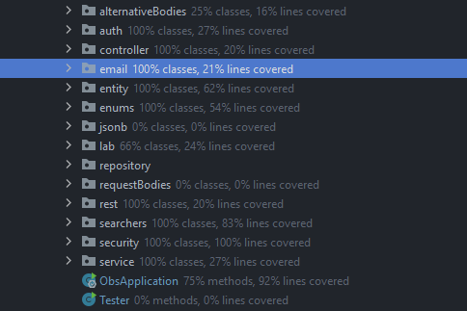

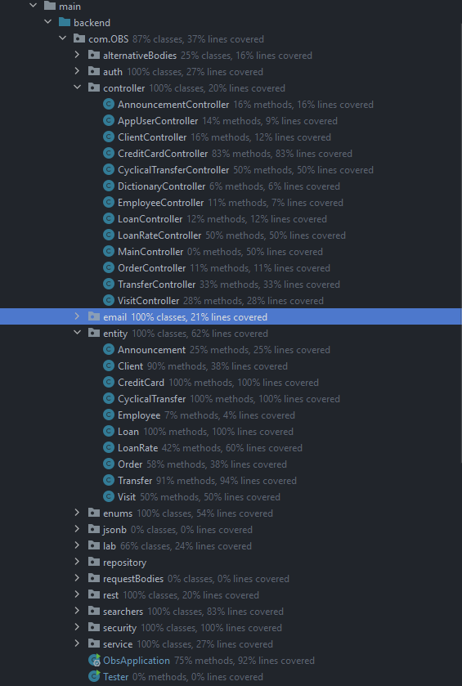

* + **Zastosowanie Waterfall Spring Boot typu : Controller->Service->Repository przyniosło korzyści rozgałęzienia kodu dostępowego do serwera, kodu wykonującego logikę i operacje oraz metod dostępowych do bazy danych . np.:**

*@RestController  
@RequestMapping*(path = "/dictionary")  
*@AllArgsConstructor  
public class* DictionaryController {  
*…*  
  
 *@GetMapping*(path = "/orders")  
 *public* List<Order> getOrders() {  
 *return* orderService.getOrders(ADMIN.name());  
 }  
  
 *@GetMapping*(path = "/orders/for-employees")  
 *public* List<Order> getOrdersForEmployees(){ *return* orderService.getOrders(EMPLOYEE.name());}

…

}

*@Service  
@RequiredArgsConstructor  
public class* OrderService {

…

*public* List<Order> getOrders(String role) {  
 specification = *new* BuilderSpecification<Order>()  
 .add(*new* SearchCriteria("createDate", LocalDateTime.now().minusDays(1),

SearchOperation.GREATER_THAN_DATE))  
 .add(*new* SearchCriteria("employee", *null*, SearchOperation.EQUAL_NULL));  
 *if* (!Objects.equals(role, ADMIN.name())) {  
 ((BuilderSpecification<Order>) specification)

.add(*new* SearchCriteria("orderType", changeEmployee.toString(),

SearchOperation.NOT_EQUAL))  
 .add(*new* SearchCriteria("orderType", changeUser.toString(),

SearchOperation.NOT_EQUAL))  
 .add(*new* SearchCriteria("orderType", createUser.toString(),

SearchOperation.NOT_EQUAL));  
 }  
 *return* orderRepository.findAll(specification,

Sort.by(Sort.Direction.ASC,"createDate"));  
 }

…

}

*@Repository  
public interface* OrderRepository *extends* JpaRepository<Order, Long>,

JpaSpecificationExecutor<Order> {

…

}

* + **Zastosowanie JpaSpecificationExecutor w interfejsach dostępowych do bazy danych, pozwala nam na sprawne pisanie kryteriów mniej złożonych zapytań, które następnie mapowane są do zapytań bazodanowych. Np: przypadek wyżej lub przykład z parametrami dynamicznymi (czasami nawet pustymi) z aplikacji frontendowej.**

*@RestController  
@AllArgsConstructor  
@RequestMapping*(path = "/clients")  
*public class* ClientController {

…

*@GetMapping*(path = "/filtered")  
 *public* List<Client> getClientsSorted(*@Conjunction*(value = {  
 *@Or*({  
 *@Spec*(path = "fullName", params = "personalNumber_personName",

spec = StartingWith.*class*),  
 *@Spec*(path = "personalNumber", params = "personalNumber_personName",

spec = StartingWith.*class*)  
 }),  
 }, and = *@Spec*(path = "dateOfBirth",

params = "birthDate",

spec = Equal.*class*)

) Specification<Client>filterClientSpec) {  
 *return* clientService.getClients(filterClientSpec);  
 }

…

}

* + **Włączenie do aplikacji Swagger Open Api, pozwala nam na przyjazne wyświetlanie endpointów, struktur obiektów zwracanych oraz testowanie aplikacji . np.:**

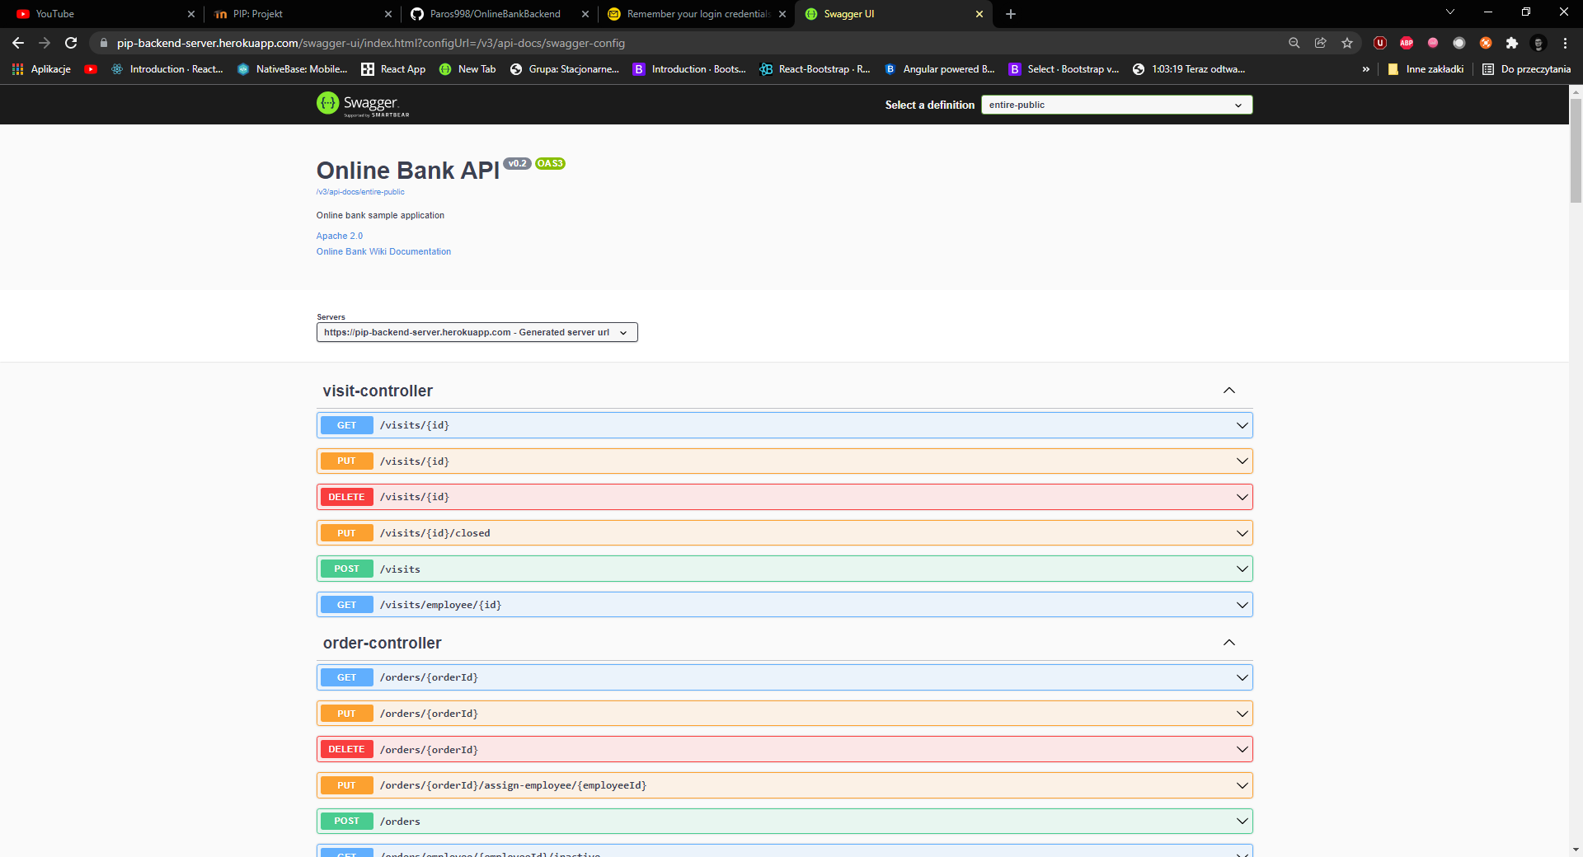

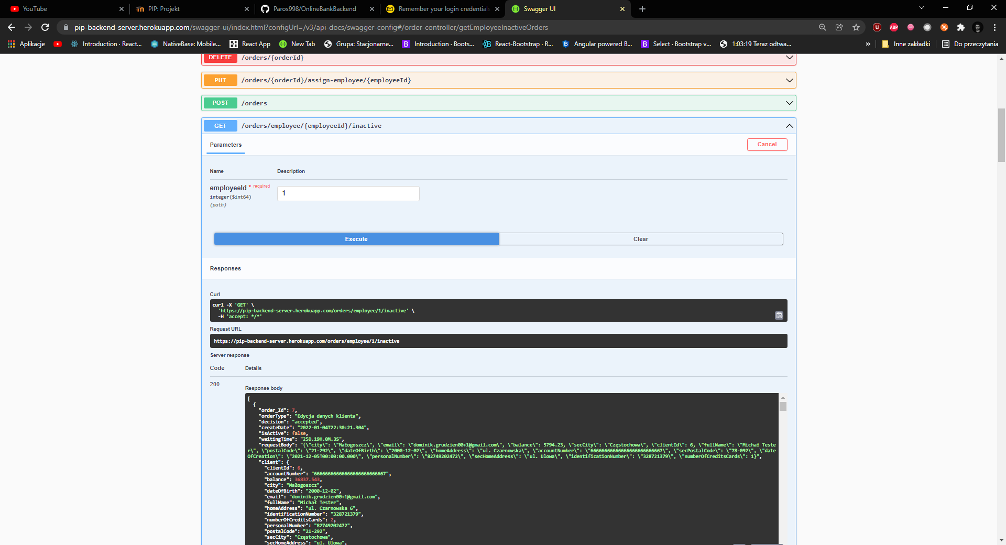

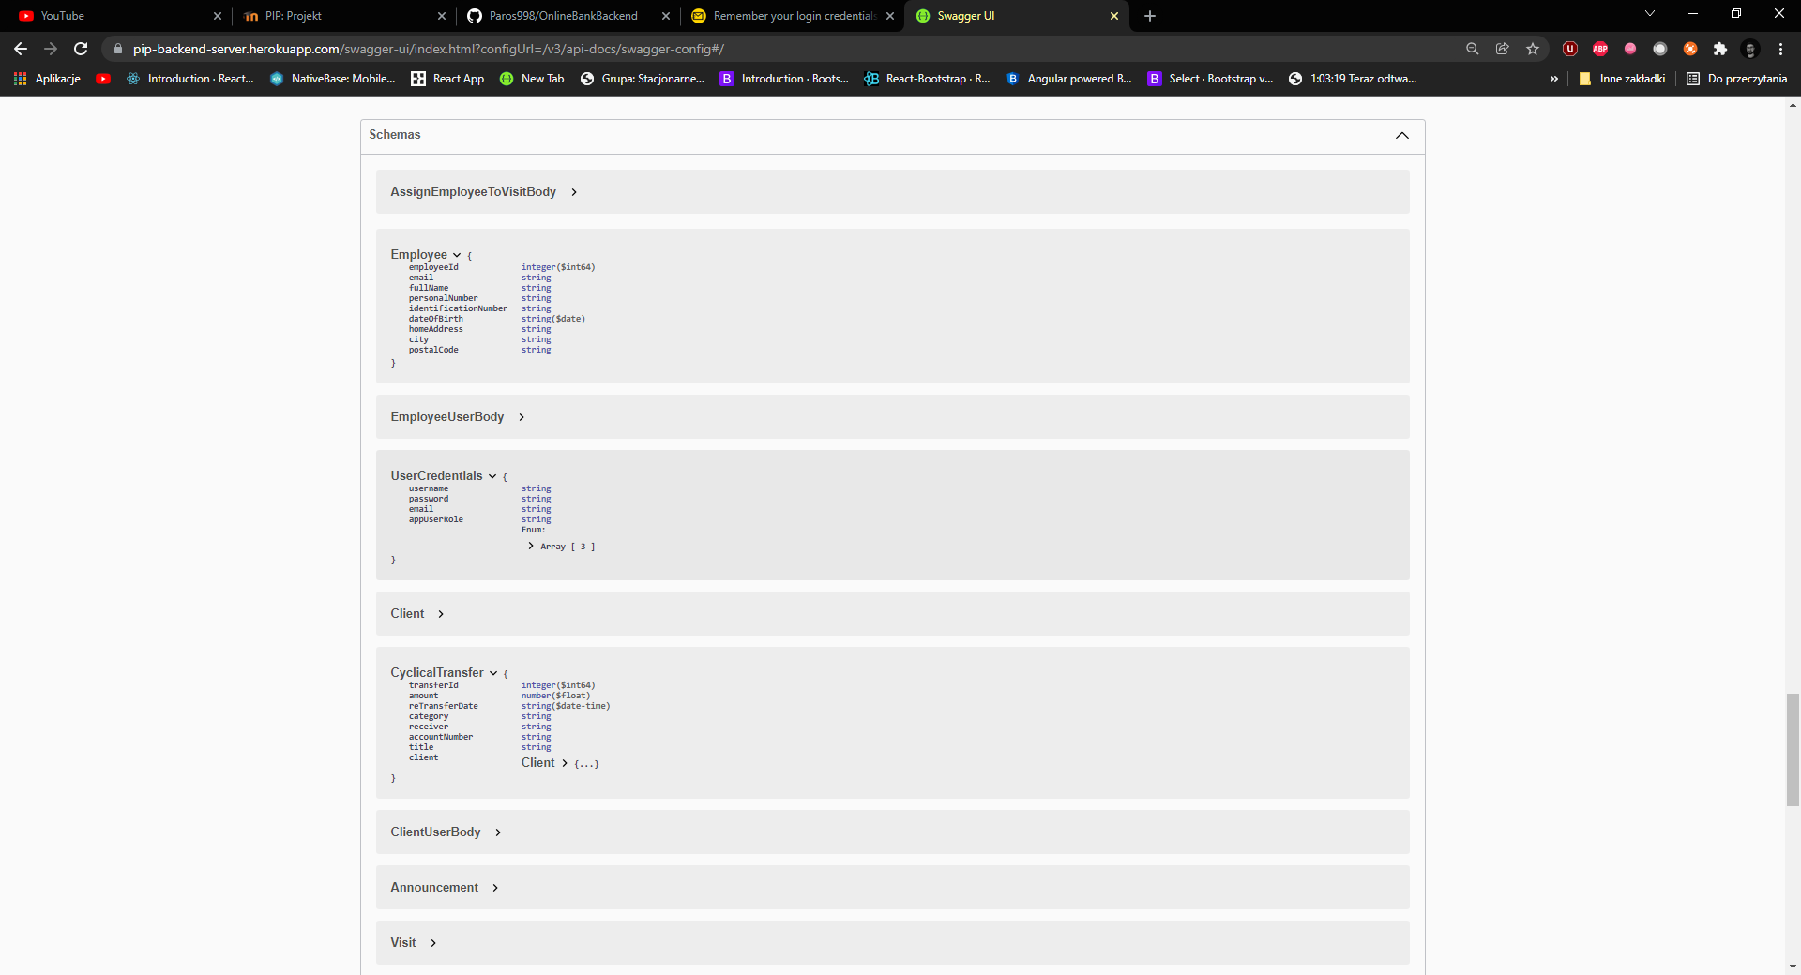

* + **Bezpieczeństwo dostępu do serwera, baz danych, zasobów oraz przechowywania użytkowników**
    - **Dostęp do serwera jest możliwy tylko z wybranych lokalizacji w sieci**

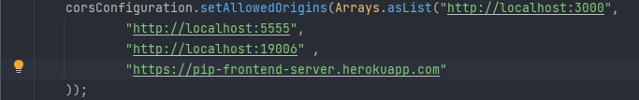

* + - **Dwie metody uwierzytelniania użytkowników poprzez Basic oraz JWT**

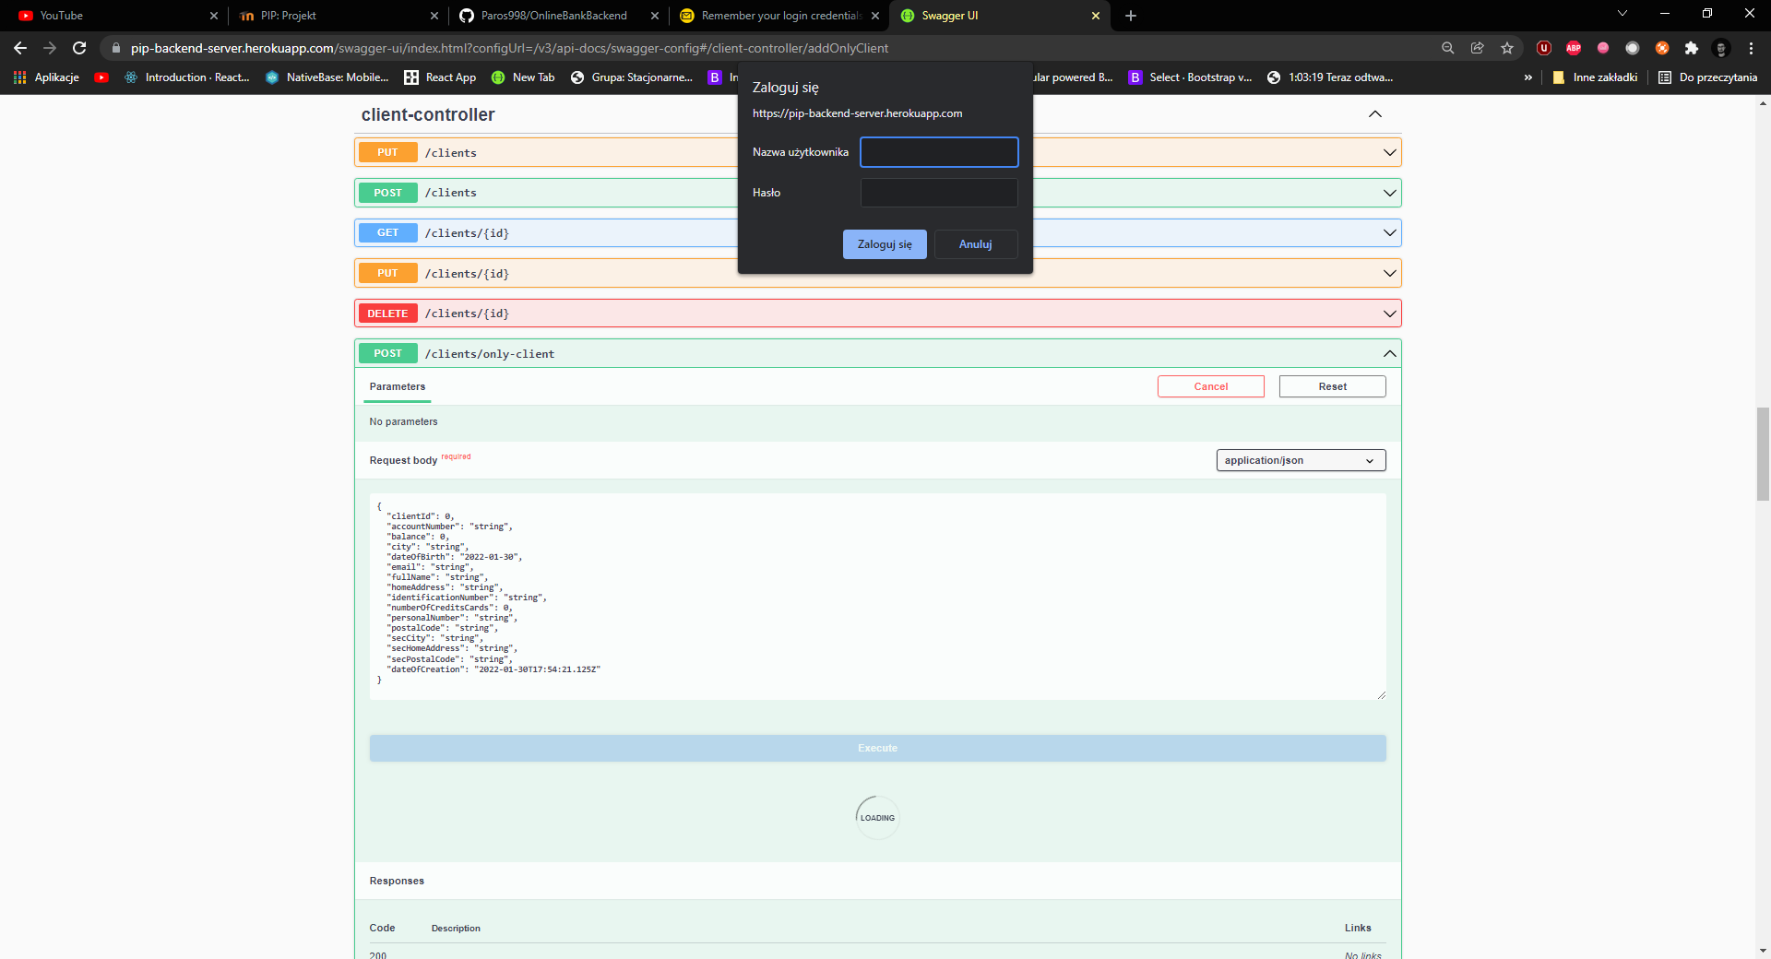

**Token JWT jest tworzony po pomyślnym uwierzytelnieniu i jest wysyłany jako odpowiedź, dzięki temu przechowywując token, który jest ważny możemy uzyskiwać dostęp do zasobów bez konieczności kolejnego uwierzytelniania metodą Basic.**



* + - **Szyfrowanie parametrów połączeniowych do baz danych oraz innych usług wykorzystywanych przez aplikację za pomocą biblioteki Jasypt. Np.:**

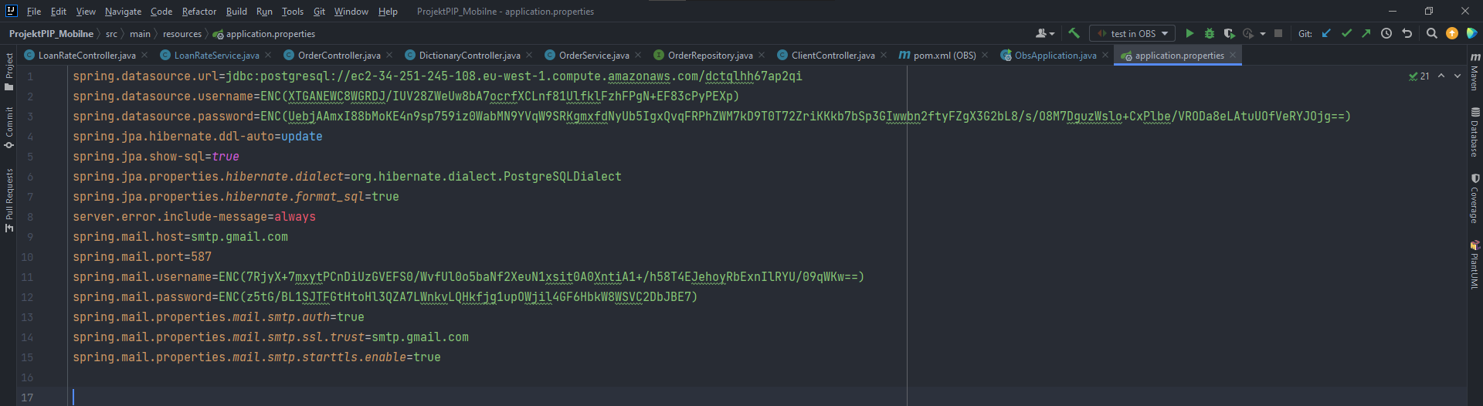

* + - **Szyfrowanie haseł użytkowników za pomocą BCryptPasswordEncoder kluczami RSA**

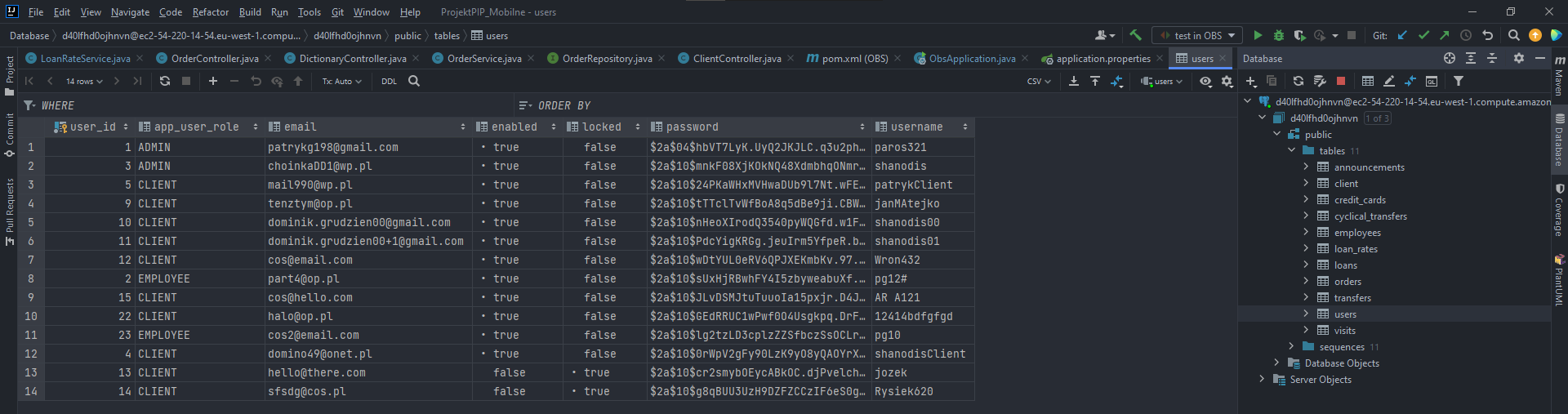

* + - **Role użytkowników usprawniają autoryzację dostępową do poszczególnych zasobów**

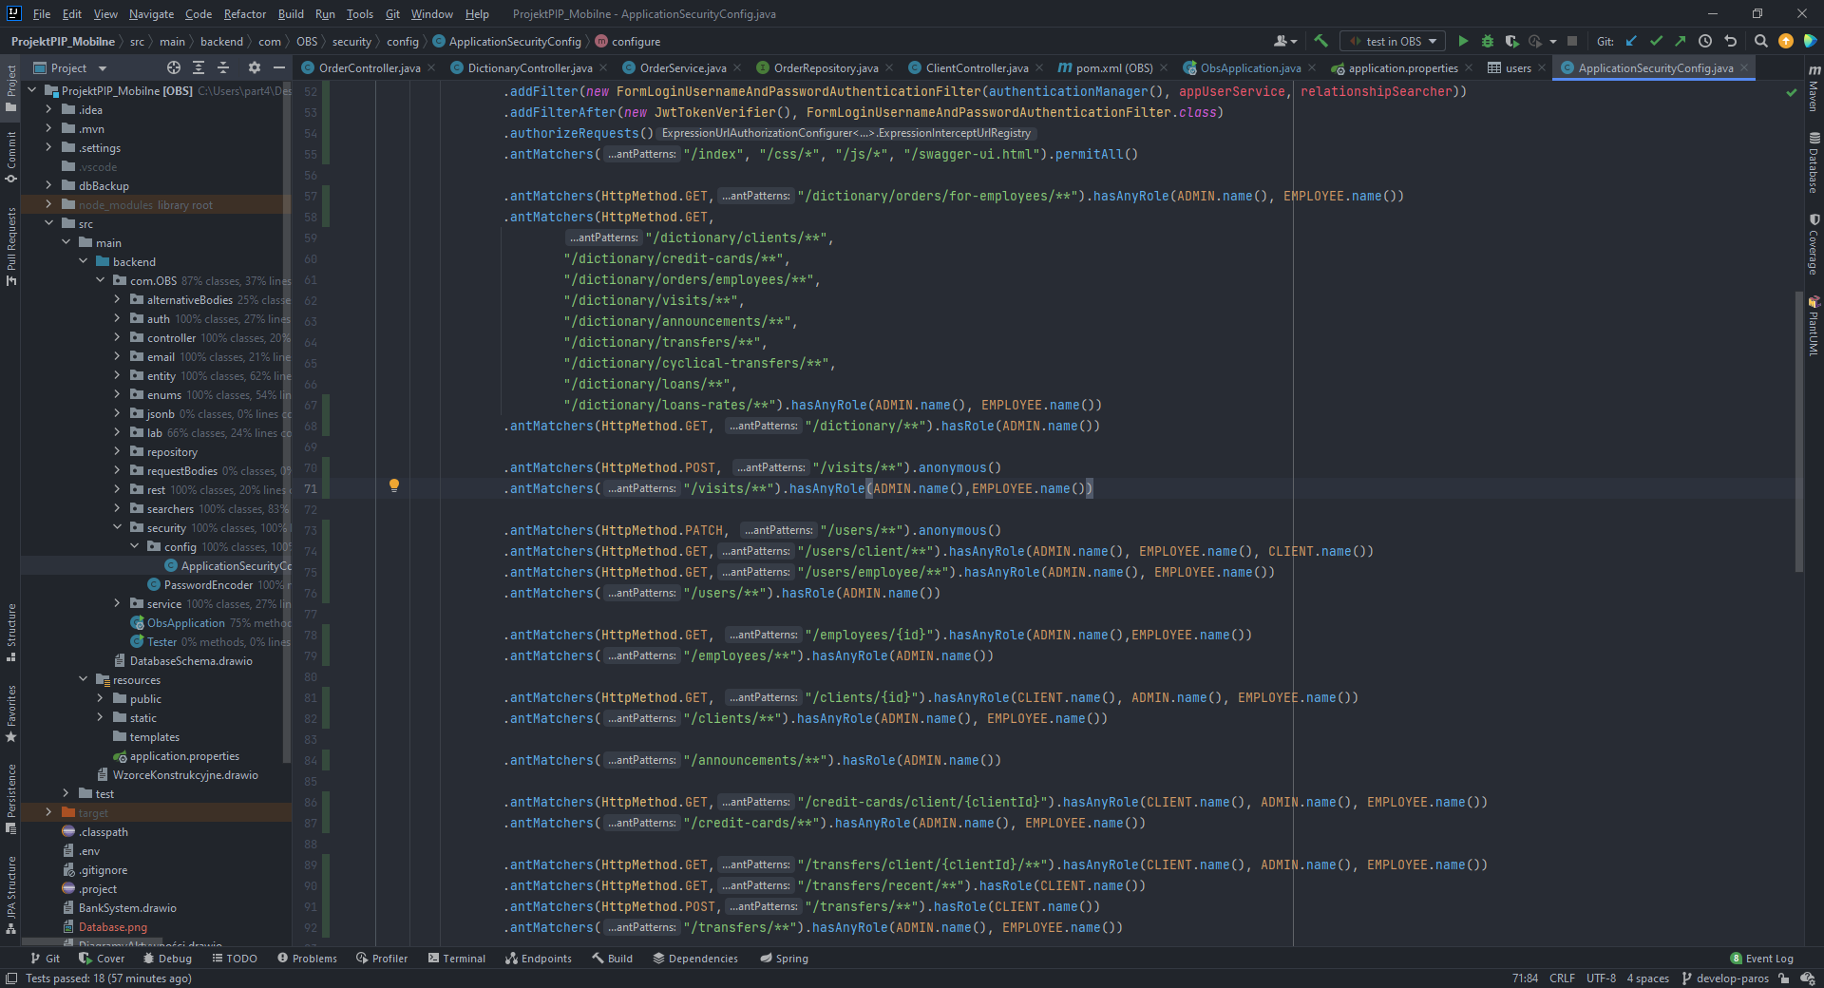

* + **Usługa wysyłki maili z informacjami do użytkowników poprzez SMTP Gmail**

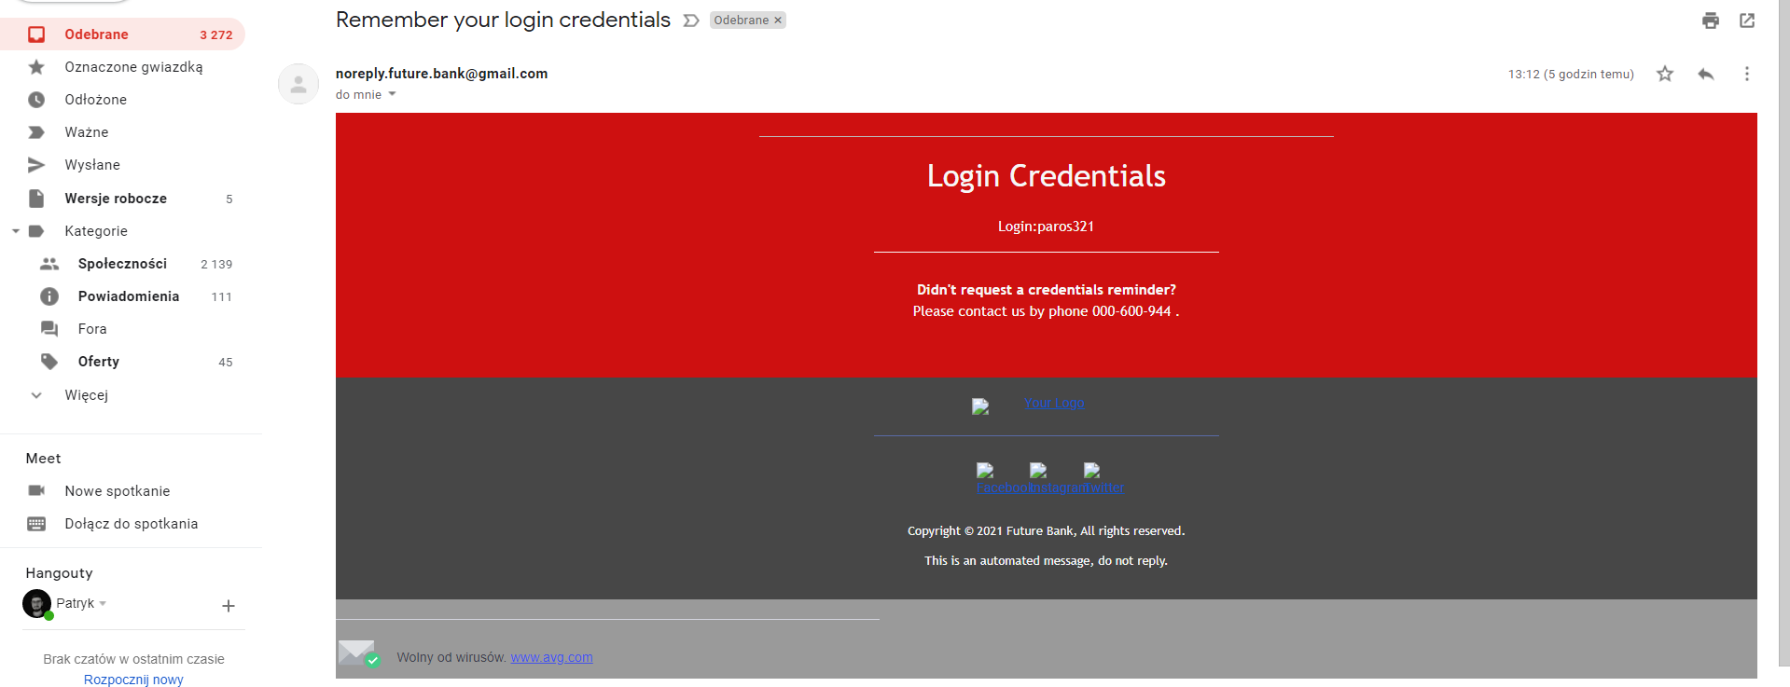

* + **Testy jednostkowe i integracyjne napisane w JUNIT 5**

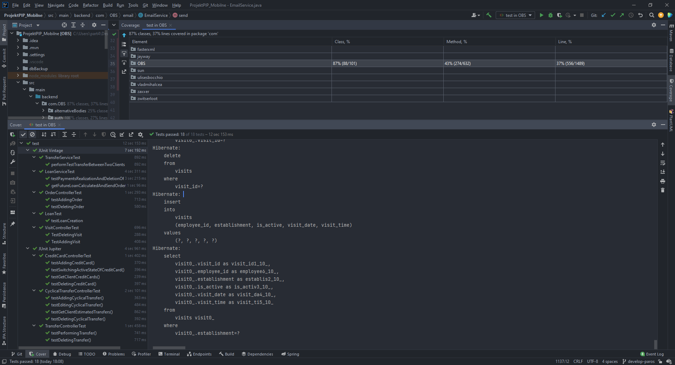

* + **Relacyjna baza danych PostgresSQL**

